МКУ Новосибирского района «ЦБС»
Центральная районная библиотека

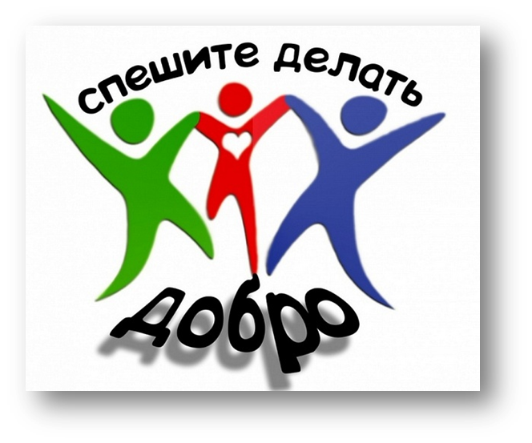

Положение о районном фестивале добровольческих проектов
«Возьмёмся за руки, друзья!»
(март – октябрь 2018 г.)

Как вожделенно жаждет век
Нащупать брешь у нас в цепочке...
Возьмёмся за руки, друзья,
Чтоб не пропасть поодиночке
Б. Ш. Окуджава
Цель фестиваля – содействие развитию добровольческого движения в Новосибирском районе на базе учреждений культуры. Установление партнёрских отношений между библиотеками и волонтёрскими организациями путём реализации совместных добровольческих проектов.
Участники: подростки и молодёжь Новосибирского района (10-30 лет), библиотеки района.
Организаторы: МКУ Новосибирского района «ЦБС» Центральная районная библиотека.
Этапы организации фестиваля:
- Создание добровольческих проектов и объединений на базе библиотек Новосибирского района (март - апрель)
- Добровольческая деятельность (апрель - сентябрь)
- Создание роликов (электронных презентаций) о добровольческих делах участников проектов. Написание пост-релиза проекта (официального отчёта и статьи для СМИ). Представление материалов в конкурсную комиссию (август-сентябрь)
- Слёт добровольческих объединений. Награждение победителей (октябрь)
За организацию фестиваля отвечают сотрудники библиотек Новосибирского района. Участниками фестиваля могут стать молодые люди – представители добровольческого (волонтёрского) сообщества библиотеки, общественной организации, семейной команды, которые принимали участие в создании и реализации добровольческого проекта на территории Новосибирского района с 2017 по 2018 гг. Темы проектов выбираются конкурсантами и могут относиться к любой социальной сфере (образование, природосбережение, забота о животных, помощь пожилым, обучение информационным технологиям и т. п.)
Заявки на участие в фестивале принимаются с 1 марта по 30 апреля 2018 г. (Приложение № 1)
Письменные работы (официальный отчёт с приложением фотоматериалов и статью для СМИ) необходимо предоставить конкурсной комиссии в электронном виде не позднее 20 августа 2018 г. по электронной почте mbonov-cbs@mail.ru (с пометкой «Фестиваль» в теме письма). Телефон для справок: (383) 348-53-56 Дополнительные баллы получает участник, статья которого уже опубликована в СМИ (размещение на страницах своих библиотек не учитывается).
Мультимедийные работы (электронные презентации и ролики) предоставляются экспертному совету до 1 сентября 2018 г. Представленные работы организаторы разместят на странице Центральной районной библиотеки ВКонтакте https://vk.com/novcbs (сентябрь). Путём общественного голосования будут определены лучшие мультимедийные работы. Победители станут участниками районного слёта добровольческих объединений Новосибирского района.
Победитель определяется путём сложения баллов за письменные и мультимедийные работы.
Критерии оценки конкурсных работ:
1. Письменные работы: наличие положительного эффекта от реализации добровольческого проекта, оригинальность подхода, полнота изложенного материала, возможность использования опыта в дальнейшем, библиографическое сопровождение, творчество в оформлении.
2. Мультимедийные работы: лаконичность, наличие сопроводительного текста, музыкального оформления, техническое исполнение, оригинальность идеи. Продолжительность мультимедийной работы не более 5 минут.
Оргкомитет и жюри фестиваля.
Для организации, проведения и подведения итогов фестиваля создается оргкомитет, основными задачами которого являются:
- общее руководство фестивалем, подведение его итогов;
- сбор, анализ, распространение материалов о фестивале;
- формирование жюри для оценки и определения победителей;
- выдвижение предложений для поощрения победителей фестиваля.
Жюри имеет право учреждать особые дипломы, призы и награды за лучшие работы в какой-либо номинации.

Авторские права.
1. Ответственность за соблюдение авторских прав несет участник, предоставивший данную работу.
2. Присылая свою работу на Фестиваль, участники тем самым предоставляют право организаторам конкурса на использование конкурсных работ в некоммерческих целях (размещение на сайте, представление на выставочных стендах и т.д.) без выплаты денежного вознаграждения автору, но с обязательным указанием имени автора.

Приложение № 1
К Положению о проведении районного
Фестиваля добровольческих проектов «Возьмёмся за рук , друзья!»
Заявка на участие в районном фестивале добровольческих проектов
«Возьмёмся за руки, друзья!»

Название проекта
Руководитель ( ФИО, должность)
Возраст участников
Контакты (тел., e-mail)
населенный пункт
Список материалов с наименованиями | - Письменная работа (название)  - Мультимедийная работа (название)

Приложение № 2
К Положению о проведении районного
Фестиваля добровольческих проектов «Возьмёмся за рук , друзья!»

Согласие на обработку персональных данных
Я,____________________________________________________________
_{(ФИО полностью)}
даю согласие МКУ Новосибирского района «ЦБС», находящемуся по адресу Новосибирская область, Новосибирский район, р. п. Краснообск, д. 77 использовать мои персональные данные (данные моего несовершеннолетнего ребёнка _________________________________________________________________,
_{(ФИО полностью)}
предоставленные для регистрации участия в районном фестивале добровольческих проектов «Возьмёмся за руки, друзья!» для следующих целей:
- составления списков участников конкурса, призёров, отчётных документов по конкурсу;
- создания и отправки наградных документов конкурса;
- представления на сайте МКУ Новосибирского района «ЦБС» и в сети интернет материалов конкурса

Кому, и с какой целью | Персональные данные | Разрешаю/  не разрешаю (необходимо указать да или нет)
МКУ Новосибирского района «ЦБС» | Фамилия, имя, отчество
 | Возраст
 | Контактная информация ( телефон, электронная почта)
 | Место проживания ( населённый пункт)
Перечень действий с персональными данными, на совершение которых дается согласие, общее описание используемых оператором способов обработки персональных данных (с использованием информационных систем и без их использования), указано в Федеральном законе от 27.07.2006 № 152-ФЗ «О персональных данных»
________________________________________________
(дата) (подпись) (Фамилия, инициалы)

